**Уважаемые родители, рекомендуем Вам почитать детям следующую литературу на тему «Космос».**

**Что почитать детям о космосе**

Все дети интересуются тем, что в силу возраста им пока еще неизвестно. Тема космоса — одна из любимых. Порой, вопросы «на засыпку» ставят родителей в тупик. Хочется ответить, но простых слов не хватает, ведь то, что волнует маленький пытливый ум будоражит и умы лучших ученых всего мира. Как быть? Где найти «правильные» и доступные объяснения сложным явлениям? В ПРАВИЛЬНЫХ книгах! Знакомим вас с космической подборкой, которая наверняка поможет найти ответы на «космические» вопросы.

Изучать космос интересно в любом возрасте. Детям рассказы о Вселенной помогают почувствовать себя частью огромного мира, расширить кругозор и проявить творчество. Взрослых знания о космосе учат мыслить глобально, заставляют задуматься об экологии и ответственности за нашу планету. Книги о космосе интересно читать вместе, чтобы обсудить, найти ответы на вопросы, пофантазировать и помечтать. Добро пожаловать в увлекательное межгалактическое приключение по страницам детских книг!

Астрономия для умненьких детей ~ Левитан Е.П.

01. Твоё Солнышко

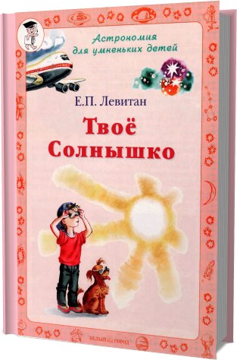

<https://vk.com/away.php?to=https%3A%2F%2Fdocviewer.yandex.ru%2F%3Furl%3Dya-disk-public%253A%252F%252FC9Rm7yFpkR5fJlRU9%252BecKL2DbprdagWMMpCMH2u%252BlTk%253D%26name%3D%25D0%25A2%25D0%25B2%25D0%25BE%25D1%2591%2520%25D0%25A1%25D0%25BE%25D0%25BB%25D0%25BD%25D1%258B%25D1%2588%25D0%25BA%25D0%25BE.pdf%26c%3D52f78ffb8d63&cc_key>=

02. Луна - внучка Солнышка

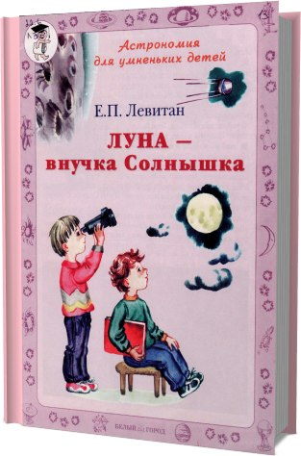

<https://vk.com/away.php?to=https%3A%2F%2Fdocviewer.yandex.ru%2F%3Furl%3Dya-disk-public%253A%252F%252FepUE7APm5tXqfuXrpBXMX2cM25snOvrPz5zUfPvOwv8%253D%26name%3D%25D0%259B%25D1%2583%25D0%25BD%25D0%25B0%2520-%2520%25D0%25B2%25D0%25BD%25D1%2583%25D1%2587%25D0%25BA%25D0%25B0%2520%25D0%25A1%25D0%25BE%25D0%25BB%25D0%25BD%25D1%258B%25D1%2588%25D0%25BA%25D0%25B0.pdf%26c%3D52f7905fb8d1&cc_key>=

03. В семье Солнышка "танцуют" все

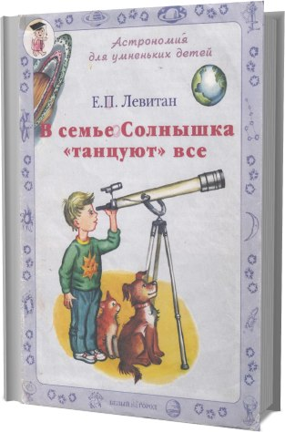

<https://vk.com/away.php?to=https%3A%2F%2Fdocviewer.yandex.ru%2F%3Furl%3Dya-disk-public%253A%252F%252Fn6%252Bgg1t6PWcHXKYJZG7O%252B%252FTzMk7xionJKRJTpDm%252FSes%253D%26name%3D%25D0%2592%2520%25D1%2581%25D0%25B5%25D0%25BC%25D1%258C%25D0%25B5%2520%25D0%25A1%25D0%25BE%25D0%25BB%25D0%25BD%25D1%258B%25D1%2588%25D0%25BA%25D0%25B0%2520%25D1%2582%25D0%25B0%25D0%25BD%25D1%2586%25D1%2583%25D1%258E%25D1%2582%2520%25D0%25B2%25D1%2581%25D0%25B5.pdf%26c%3D52f79089dcc3&cc_key>=

04. Звёзды - Солнышкины сестрички

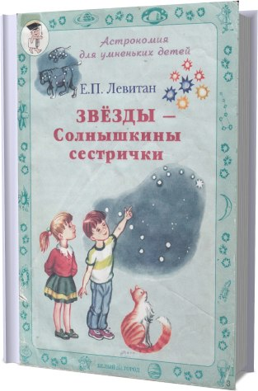

<https://vk.com/away.php?to=https%3A%2F%2Fdocviewer.yandex.ru%2F%3Furl%3Dya-disk-public%253A%252F%252F8UnXJXprdL4CySnmWb%252F8FBewu9dvFl9gQrqB%252BVGtK7k%253D%26name%3D%25D0%2597%25D0%25B2%25D1%2591%25D0%25B7%25D0%25B4%25D1%258B%2520-%2520%25D0%25A1%25D0%25BE%25D0%25BB%25D0%25BD%25D1%258B%25D1%2588%25D0%25BA%25D0%25B8%25D0%25BD%25D1%258B%2520%25D1%2581%25D0%25B5%25D1%2581%25D1%2582%25D1%2580%25D0%25B8%25D1%2587%25D0%25BA%25D0%25B8.pdf%26c%3D52f7912e2ce7&cc_key>=

05. Длинноволосые звёзды

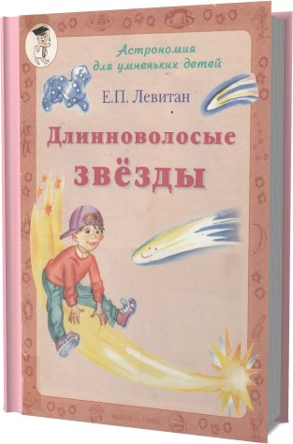

<https://vk.com/away.php?to=https%3A%2F%2Fdocviewer.yandex.ru%2F%3Furl%3Dya-disk-public%253A%252F%252FC6OD3idO1WgvegtfLTm9eTH55a7NWSF6jibhmJkn23g%253D%26name%3D%25D0%2594%25D0%25BB%25D0%25B8%25D0%25BD%25D0%25BD%25D0%25BE%25D0%25B2%25D0%25BE%25D0%25BB%25D0%25BE%25D1%2581%25D1%258B%25D0%25B5%2520%25D0%25B7%25D0%25B2%25D1%2591%25D0%25B7%25D0%25B4%25D1%258B.pdf%26c%3D52f79189dc29&cc_key>=

06. Маленькие планетки

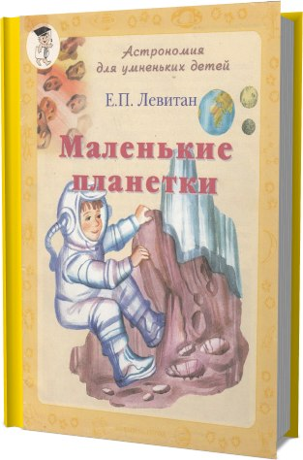

<https://vk.com/away.php?to=https%3A%2F%2Fdocviewer.yandex.ru%2F%3Furl%3Dya-disk-public%253A%252F%252FAooHt499b5L6XH9gT67J1bcokSJr18HDGq2qlsvtARw%253D%26name%3D%25D0%259C%25D0%25B0%25D0%25BB%25D0%25B5%25D0%25BD%25D1%258C%25D0%25BA%25D0%25B8%25D0%25B5%2520%25D0%25BF%25D0%25BB%25D0%25B0%25D0%25BD%25D0%25B5%25D1%2582%25D0%25BA%25D0%25B8.pdf%26c%3D52f792c7c6d2&cc_key>=

07. Камни, которые упали с неба

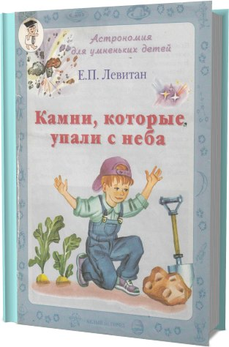

<https://vk.com/away.php?to=https%3A%2F%2Fdocviewer.yandex.ru%2F%3Furl%3Dya-disk-public%253A%252F%252F6lyLjSnXVmfcBxF48nh6eyX1y7mqoKPhx1UP9R9ELKE%253D%26name%3D%25D0%259A%25D0%25B0%25D0%25BC%25D0%25BD%25D0%25B8%2520%25D0%25BA%25D0%25BE%25D1%2582%25D0%25BE%25D1%2580%25D1%258B%25D0%25B5%2520%25D1%2583%25D0%25BF%25D0%25B0%25D0%25BB%25D0%25B8%2520%25D1%2581%2520%25D0%25BD%25D0%25B5%25D0%25B1%25D0%25B0.pdf%26c%3D52f792c816a1&cc_key>=

08. Звёздные картинки

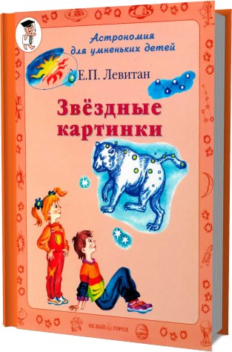

<https://vk.com/away.php?to=https%3A%2F%2Fdocviewer.yandex.ru%2F%3Furl%3Dya-disk-public%253A%252F%252FWq4kNtahnjAzhTgsnezx6RrJrG4dkNNAx%252BUhTKoQ2ss%253D%26name%3D%25D0%2597%25D0%25B2%25D1%2591%25D0%25B7%25D0%25B4%25D0%25BD%25D1%258B%25D0%25B5%2520%25D0%25BA%25D0%25B0%25D1%2580%25D1%2582%25D0%25B8%25D0%25BD%25D0%25BA%25D0%25B8.pdf%26c%3D52f792011469&cc_key>=

09.Твой звёздный город – Галактика

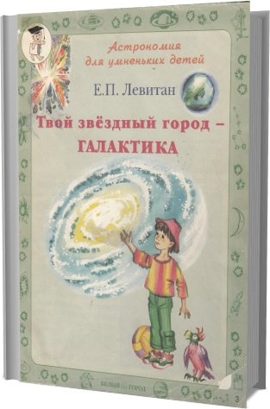

<https://vk.com/away.php?to=https%3A%2F%2Fdocviewer.yandex.ru%2F%3Furl%3Dya-disk-public%253A%252F%252Fi1HAc%252F6PpwGre4RX7ytqV7cXL4djf6cLMbqPmAgn2rI%253D%26name%3D%25D0%25A2%25D0%25B2%25D0%25BE%25D0%25B9%2520%25D0%25B7%25D0%25B2%25D1%2591%25D0%25B7%25D0%25B4%25D0%25BD%25D1%258B%25D0%25B9%2520%25D0%25B3%25D0%25BE%25D1%2580%25D0%25BE%25D0%25B4%2520-%2520%25D0%2593%25D0%25B0%25D0%25BB%25D0%25B0%25D0%25BA%25D1%2582%25D0%25B8%25D0%25BA%25D0%25B0.pdf%26c%3D52f793ea0296&cc_key>=

10. Ау, инопланетяне

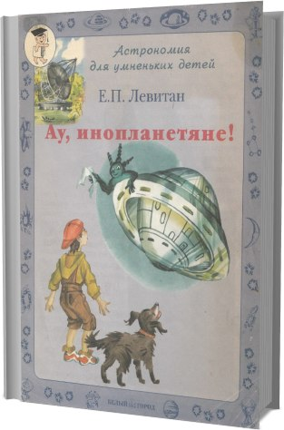

https://vk.com/away.php?to=https%3A%2F%2Fdocviewer.yandex.ru%2F%3Furl%3Dya-disk-public%253A%252F%252F%252FUnUSL9uLfwFMha%252Fgj4499U2izVopzrEGCp2dpyolQ0%253D%26name%3D%25D0%2590%25D1%2583%2520%25D0%25B8%25D0%25BD%25D0%25BE%25D0%25BF%25D0%25BB%25D0%25B0%25D0%25BD%25D0%25B5%25D1%2582%25D1%258F%25D0%25BD%25D0%25B5.pdf%26c%3D52f793585174&cc_key=